Αξιολόγηση της Εμπειρίας των Πελατών μας

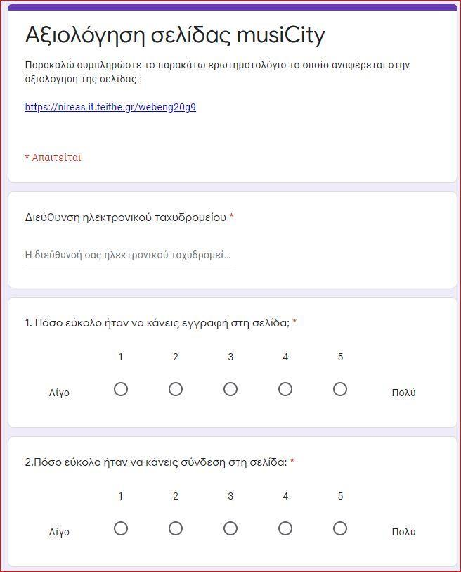Φόρμα αξιολόγησης και αποτελέσματα Αξιολόγησης

**1. Πόσο εύκολο ήταν να κάνεις εγγραφή στη σελίδα;**

**2.Πόσο εύκολο ήταν να κάνεις σύνδεση στη σελίδα;**

**3.Πόσο εύχρηστη σου φάνηκε η πλοήγηση της σελίδας;**

**4.Βρήκατε αυτό που ψάχνατε;**

**5. Σας αρέσει ο σχεδιασμός της σελίδας;**

**6.Θα την προτείνατε σε άλλους;**

**Διεύθυνση ερωτηματολογίου :** <https://forms.gle/Zb4r6WVJxnjjXP6E9>

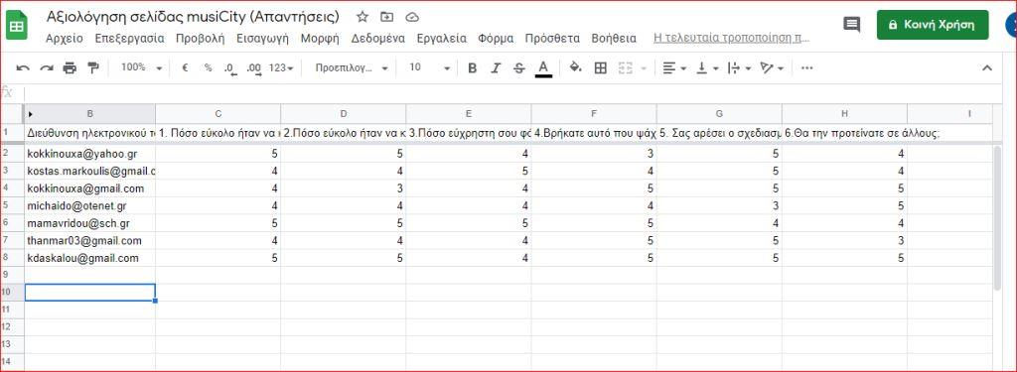

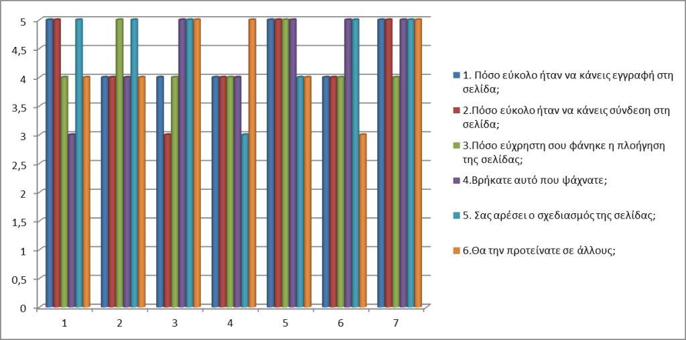**Γράφημα 1**

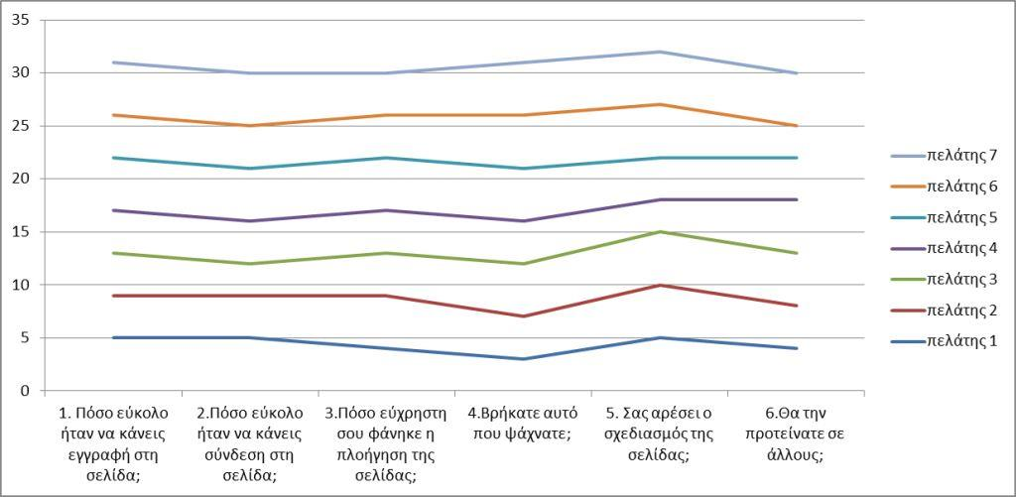**Γράφημα 2**